«У войны не женское лицо»
Газизянова Минзямал Миннехановна
(12.05.1930)
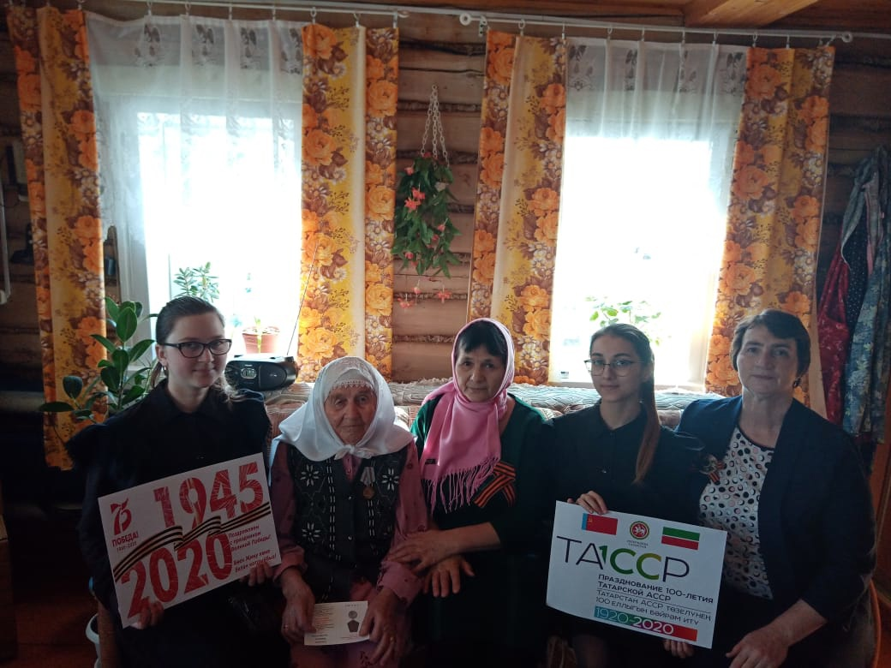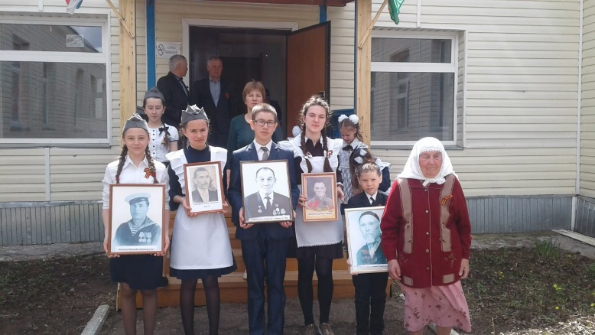
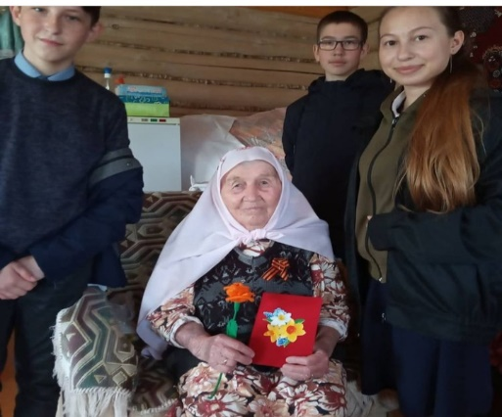
Ветерану тыла Газиззяновой Минзямал Миннехановне было только 10 лет, когда началась война. В первые же дни войны отец ушел на фронт, а в 1942 году в боях под Смоленском он погиб. Нужно было побороть жизнь без отца, голод и нищету. Хотя и была ещё ребёнком, она, как и многие женщины и девушки, выполняла тяжелую работу. Летом работали в поле: косили, сеяли, жали. Техники никакой не было, всё делалось вручную. Ей приходилось ещё заготавливать дрова в лесу, чистить дороги.
После окончания войны Минзямал Миннехановна работала в колхозе, на разных работах. Ушла на заслуженный отдых, работая поваром в сельской школе, где в то время обучалось 400 детей. Она очень добрая, жизнерадостная, с чувством юмора. Такие жизнелюбивые бабушки являются примером и для современной молодежи.
Учащиеся нашей школы ходят к ней, поздравляют с праздником, дарят ей подарки, сделанные своими руками. На праздники мы приглашаем её в школу, она рассказывает о своей жизни, о трудных временах, читает нам стихи, поёт песни. Сейчас она живёт на попечении своей дочери.
